温馨提示：
此题库为Word版，请按住Ctrl,滑动鼠标滚轴，调节合适的观看比例，关闭Word文档返回原板块。
考点9 遗传信息的表达
一、选择题
1.(2013•新课标全国卷Ⅰ•T1)关于蛋白质生物合成的叙述,正确的是 ( )
A.一种tRNA可以携带多种氨基酸
B.DNA聚合酶是在细胞核内合成的
C.反密码子是位于mRNA上相邻的3个碱基
D.线粒体中的DNA能控制某些蛋白质的合成
【解题指南】解题时应注意以下两点:
(1)密码子具有简并性,一种氨基酸可由多种tRNA携带,但一种tRNA只能携带一种氨基酸。
(2)细胞核、细胞质中的DNA都可以控制蛋白质的合成,从而控制生物的性状。
【解析】选D。本题以蛋白质的生物合成为命题线索,综合考查转录、翻译和细胞质遗传等知识。一种tRNA只能携带一种氨基酸,A项错误;DNA聚合酶是蛋白质,在细胞质中的核糖体上合成,B项错误;反密码子位于tRNA上,C项错误;线粒体是半自主性细胞器,能控制某些蛋白质的合成,D项正确。
2.(2013·海南高考·T22)某二倍体植物染色体上的基因B₂是由其等位基因B₁突变而来的,如不考虑染色体变异,下列叙述错误的是 ( )
A.该突变可能是碱基对替换或碱基对插入造成的
B.基因B₁和B₂编码的蛋白质可以相同,也可以不同
C.基因B₁和B₂指导蛋白质合成时使用同一套遗传密码
D.基因B₁和B₂可同时存在于同一个体细胞中或同一个配子中
【解题指南】解答本题时需关注以下三点:
(1)基因突变是指DNA分子中发生碱基对的替换、增添和缺失。
(2)一种氨基酸可对应一种或多种密码子。
(3)形成配子时,等位基因分离,进入不同的配子中,随配子遗传给后代。
【解析】选D。本题考查基因突变、中心法则以及减数分裂相关知识。A项,基因突变包括碱基对的替换、增添和缺失,故正确。B项,一种氨基酸可能有几个密码子,所以可能出现不同的密码子决定同一种氨基酸的情况,故正确。C项,地球上几乎所有的生物体都共用同一套遗传密码,故正确。D项,B₁和B₂为等位基因,在体细胞中基因是成对存在的,生物体在形成生殖细胞时,成对的基因彼此分离,分别进入不同的配子中,所以配子中只能含有每对基因中的一个,故错误。
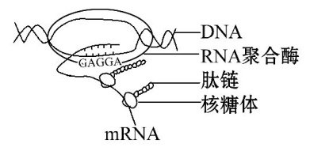
3.(2013·浙江高考·T3)某生物基因表达过程如图所示。下列叙述与该图相符的是 ( )
A.在RNA聚合酶作用下DNA双螺旋解开
B.DNA-RNA杂交区域中A应与T配对
C.mRNA翻译只能得到一条肽链
D.该过程发生在真核细胞中
【解题指南】解答本题需注意以下几点:
(1)DNA的转录和翻译过程:转录是形成mRNA的过程,翻译是指以mRNA为模板形成蛋白质的过程。
(2)碱基的配对原则:DNA-RNA杂交区域中A与U配对。
(3)真核细胞和原核细胞在基因表达上的不同:真核细胞中转录和翻译不能同时进行,而在原核细胞中,由于没有细胞核,所以转录和翻译可以同时进行。
【解析】选A。本题综合考查基因表达相关过程和学生的识图能力,涉及RNA聚合酶的作用、杂交区域碱基配对情况、多聚核糖体、真核细胞和原核细胞基因表达时间和空间上的异同等内容。A项中,图示过程为DNA的转录和翻译过程,通过图示可知:在RNA聚合酶的作用下DNA双螺旋解开,同时开始mRNA的延伸,故正确;B项中,DNA-RNA杂交区域中,DNA链上的碱基A与RNA链上的碱基U配对,故错误;C项中,由图可知,多个核糖体结合在该mRNA上,该mRNA翻译能得到多条相同的肽链,故错误;D项中,根据图示,转录和翻译同时进行,该过程发生在原核细胞中,故错误。
二、非选择题
4.(9分)(2013·江苏高考·T32)图①~③分别表示人体细胞中发生的3种生物大分子的合成过程。请回答下列问题:
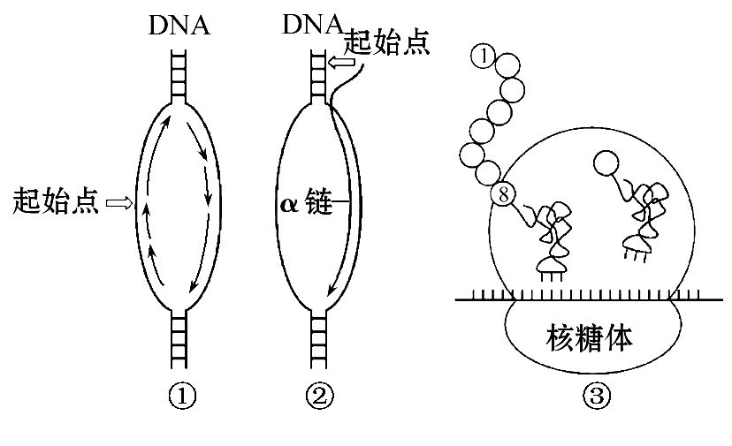
(1)细胞中过程②发生的主要场所是 。
(2)已知过程②的α链中鸟嘌呤与尿嘧啶之和占碱基总数的54%,α链及其模板链对应区段的碱基中鸟嘌呤分别占29%、19%,则与α链对应的DNA区段中腺嘌呤所占的碱基比例为 。
(3)由于基因中一个碱基对发生替换,而导致过程③合成的肽链中第8位氨基酸由异亮氨酸(密码子有AUU、AUC、AUA)变成苏氨酸(密码子有ACU、ACC、ACA、ACG),则该基因的这个碱基对替换情况是 。
(4)在人体内成熟红细胞、浆细胞、记忆细胞、效应T细胞中,能发生过程②③而不能发生过程①的细胞是 。
(5)人体不同组织细胞的相同DNA进行过程②时启用的起始点 (在“都相同”“都不同”“不完全相同”中选择),其原因是 。
【解题指南】解答本题,需要注意以下两点:
(1)明确DNA复制以两条链为模板,转录以一条链为模板。
(2)明确发生碱基对替换时,最可能是一个碱基对替换,两个碱基对同时替换的几率较小。
【解析】本题考查DNA分子结构、基因的表达。
(1)过程①以DNA两条链为模板,是DNA复制过程,过程②以DNA一条链为模板,是转录过程。
(2)如图:
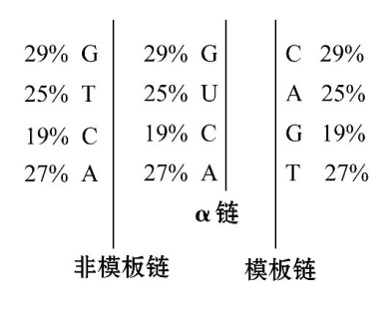
据图分析,与α链对应的DNA区段中腺嘌呤(A)所占的碱基比例为(27%+25%)/2=26%。
(3)密码子最可能的变化是一个碱基发生改变:AUU→ACU、AUC→ACC、AUA→ACA,对应的DNA碱基对的变化为T//A替换为C//G或A//T替换为G//C。
(4)没有分裂能力的细胞不进行DNA复制,成熟红细胞、浆细胞、效应T细胞三者都不进行DNA复制。人体内成熟红细胞中没有细胞核,不能进行转录和翻译过程,而浆细胞和效应T细胞能进行转录和翻译过程。
(5)②是转录过程,不同细胞基因选择性表达,转录的基因不完全相同。
答案:(1)细胞核 (2)26% (3)T//A替换为C//G(A//T替换为G//C)
(4)浆细胞和效应T细胞
(5)不完全相同 不同组织细胞中基因进行选择性表达

关闭Word文档返回原板块。

